31 maja 2023 r.

Przygoda w kamperze! Co warto wiedzieć?

- Informacje, które powinien znać każdy kamperowicz
- Miejsca, w których można biwakować „na dziko”
- Przydatne strony internetowe, aplikacja i drukowane przewodniki
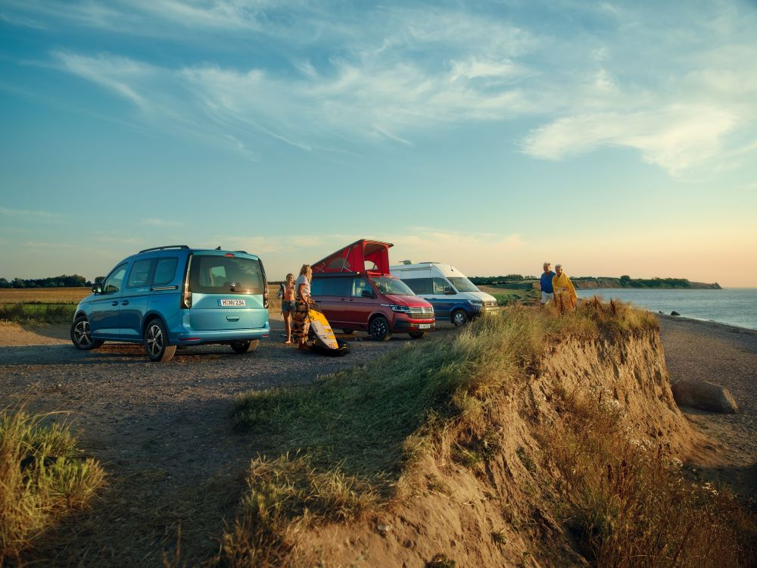
Poznań, 31 maja 2023 r. Rozpoczynający się sezon na wyprawy kamperem stawia przed wieloma miłośnikami tego typu turystyki zasadnicze pytanie: czy podczas moich wypraw chcę za każdym razem nocować na zagospodarowanym kempingu, czy zaszaleć i spędzać noce „na dziko”, na łonie przyrody? Czy jednak użytkownicy Caddy Californii, Californii 6.1 i Grand Californii mogą biwakować poza wyznaczonymi miejscami? Czy mogą zatrzymać się na noc w leśnej głuszy? Volkswagen Samochody Dostawcze podsuwa kilka informacji na ten temat i pokazuje kilka narzędzi jak to łatwo sprawdzić.
Kamperem marki Volkswagen Samochody Dostawcze można łatwo
i przyjemnie podróżować po całej Europie. Wyruszając na taką wyprawę chcemy najczęściej każdą noc spędzać w innym miejscu, często z dala od cywilizacji. Ale czy jest to możliwe? Czy jest to dozwolone? W niektórych krajach w kamperze można spać w dowolnym miejscu, w innych za rozbicie obozu poza wyznaczonym, zagospodarowanym kempingiem otrzymać można wysoki mandat. Wybierając się zatem na zagraniczną wyprawę, koniecznie należy sprawdzić przepisy obowiązujące w kraju do którego zmierzamy. Na szczęście polskie prawo należy do najłagodniejszych pod tym względem. Sprawdźmy zatem, jak to wygląda w naszym kraju.
W polskim prawie nie ma szczególnych przepisów, które zabraniają nocowania na dziko – nasz kraj jest przyjazny dla osób podróżujących kamperem i wybierających ten sposób nocowania. Nie oznacza to jednak, że naszym Caddy California, Californią 6.1 czy Grand Californią zatrzymać się możemy w absolutnie każdym miejscu. W wielu miejscach za rozbicie biwaku, szczególnie w rezerwatach przyrody i na wybrzeżu, grozi kara. Mandat za nielegalny postój kampera czy rozbicie namiotu, może być naprawdę dotkliwy. Pamiętać też należy, że nocując na terenie prywatnym, np. na malowniczej łące, musimy o zgodę na postój zapytać właściciela terenu. Określone zasady obowiązują również w przypadku nocowania
w lesie. Po pierwsze, legalnie można korzystać w tym przypadku tylko z dróg udostępnionych dla ruchu kołowego przez nadleśnictwa - na początku takiej drogi musi stać informująca o tym tablica. Po drugie, w lasach obowiązują osobne zasady dotyczące postoju. Kampera, jak każdy inny samochód, można zaparkować tylko na miejscach do tego przeznaczonych – postawienie auta poza parkingiem leśnym będzie skutkowało takim samym mandatem jak za wjazd do lasu.
Pamiętajmy zatem, że nocowanie na dziko czy rozbicie namiotu w Polsce na terenach leśnych jest dozwolone tylko w miejscach wyznaczonych przez nadleśnictwo lub przez innego właściciela terenu. Nadleśnictw mamy
w naszym kraju 429 i każde z pewnością wskaże turystom odpowiednie miejsce. Wykaz nadleśnictw wraz z danymi teleadresowymi znaleźć można na stronie www.lasy.gov.pl. Jeśli jednak za każdym razem nie mamy ochoty dzwonić lub pisać e-maila albo gdy siedziba nadleśnictwa jest nam zwyczajnie nie po drodze, skorzystać możemy z dostępnego narzędzia internetowego.
Miłośnicy biwakowania na dziko w Polsce w jednym z kamperów marki Volkswagen Samochody Dostawcze, skorzystać mogą np. ze strony czaswlas.pl. To stworzony przez Lasy Państwowe przewodnik ułatwiający nie tylko planowanie wyprawy kamperem, ale właściwie każdą wycieczkę. Zawiera informacje, gdzie można znaleźć miejsca na legalny parking kamperem w lesie, czy na spanie w namiocie. W sumie znajdziemy tu aż 17 tysięcy obiektów leśnych o różnym standardzie i miejsc specjalnie przeznaczonych np. na ognisko. Dodatkowo są tam dane kontaktowe do nadleśnictwa, które danym miejscem się opiekuje.
Innym niezwykle przydatnym narzędziem jest darmowa aplikacja marki Volkswagen Samochody Dostawcze – California on Tour. California on Tour przeznaczona jest dla właścicieli i użytkowników Volkswagenów Caddy California, California 6.1 oraz Grand California, ale nie tylko. Z aplikacji mogą korzystać również osoby, które dopiero rozważają zakup kampera marki Volkswagen Samochody Dostawcze. Pośród wielu funkcjonalności, aplikacja umożliwia m.in. planowanie podróży, dostarcza informacji o kampingach na trasie, a także zawiera filmy instruktażowe szczegółowo pokazujące zalety
i sposób użytkowania kamperów marki Volkswagen Samochody Dostawcze. Dzięki niej, fani kamperów i podróżowania na własnych warunkach, mogą
w prosty i intuicyjny sposób z poziomu aplikacji zaplanować swoją wakacyjną czy weekendową podróż kamperem.
Volkswagen Samochody Dostawcze poleca również serię przewodników „Na czterech kółkach”, w tym „Polska na czterech kółkach”. Przewodnik ten przybliża aż 22 trasy turystyczne po naszym kraju wraz z rekomendacjami miejsc, w których warto się zatrzymać podróżując kamperem. Oprócz rekomendacji lokalizacji do których warto pojechać, znajdziemy w nim również szeroki katalog kempingów i miejsc parkingowo – noclegowych.

Kontakt:
Magda Piekarczyk - Olszak
Kierownik komunikacji marketingowej i PR
Volkswagen Samochody Dostawcze
tel.+48 690 406 386
e-mail: magda.piekarczyk@volkswagen.pl

O marce Volkswagen Samochody Dostawcze:
Marka Volkswagen Samochody Dostawcze (VWSD) jako wiodący producent lekkich samochodów dostawczych znacząco i nieustannie kształtuje przemysł transportowy, zarówno towarowy jak i pasażerski. Nasze pojazdy przewożą pracowników budowlanych, rodziny i poszukiwaczy przygód, bułki, paczki i deski surfingowe. Codziennie pomagają niezliczonym ludziom na całym świecie w wykonywaniu swojej pracy, jeżdżą po drogach jako mobilne warsztaty oraz dowożą lekarzy pogotowia i policjantów do miejsc ich interwencji.
W zakładach w Hanowerze (D), Poznaniu (PL), Wrześni (PL) i Pacheco (ARG) około 24 tys. pracowników produkuje serie Transporter, Caddy, Crafter i Amarok, a od 2022 r. – również ID. Buzz – w pełni elektryczny model wzorowany na kultowym VW Bulli. Volkswagen Samochody Dostawcze to w obrębie Grupy Volkswagen wiodąca marka w zakresie jazdy autonomicznej oraz usług mobilności, takich jak Mobility-as-a-Service i Transport-as-a-Service – są to dziedziny, w których marka kształtuje przyszłość mobilności. W ten sposób marka transportuje społeczeństwo jutra wraz z jego wszystkimi wymaganiami ku czystej, inteligentnej i zrównoważonej mobilności. Za taką właśnie mobilnością opowiada się marka Volkswagen Samochody Dostawcze zgodnie ze swoją maksymą: transportujemy sukces, wolność i przyszłość.

